**Conditions**

Table des matières

Conditions JS 3

# Conditions JS

On a vu comment faire des conditions avec les conditions ternaires

Avec If et else on peut pousser le concept encore plus loin

Si on veut établir des conditions plus précises et plus complexes.

On déclare notre condition avec if

* + 1. On exécute du code (si la condition est remplie)

Avec Else on déclare le code qui s’exécute si la condition n’est pas remplie.

On peut imbriquer des if dans des if

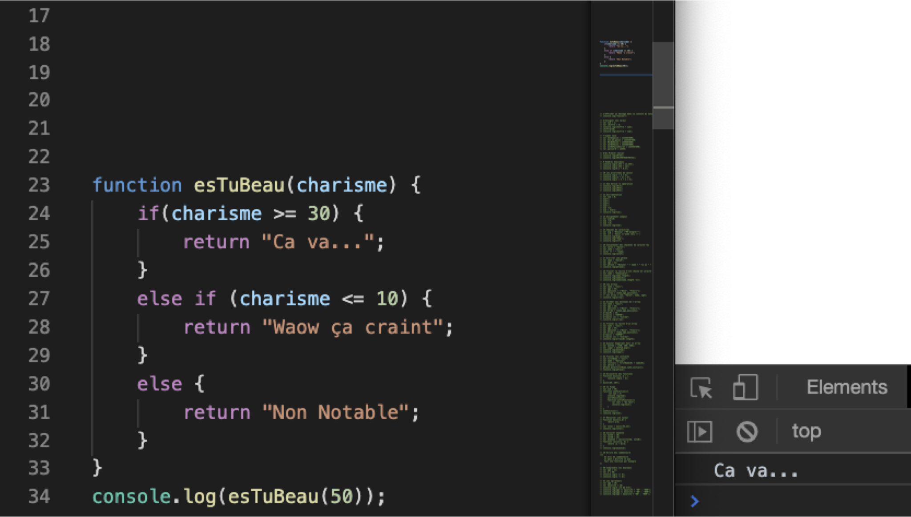

Ici il y a 1 premier IF qui vérifie si le Charisme est >= 30

Sinon Si le Charisme est <= 10

Sinon on retourne Non notable

Exercice : Calculer une moyenne + mention

Créer une fonction mention qui va recevoir en paramètre un tableau de 3 notes du BAC (Français, Math, Philo).

Cette fonction a pour but de nous renvoyer du texte en fonction de la moyenne des 3 notes qu’on lui passe :

* + 1. Si la moyenne est supérieure ou = à 15 on retourne   «Très Bien»
    2. Si la moyenne est supérieure ou = à 10 on retourne   «Assez Bien»

Sinon on retourne  «Refus»

Solution : Exercice : Calculer une moyenne + mention

